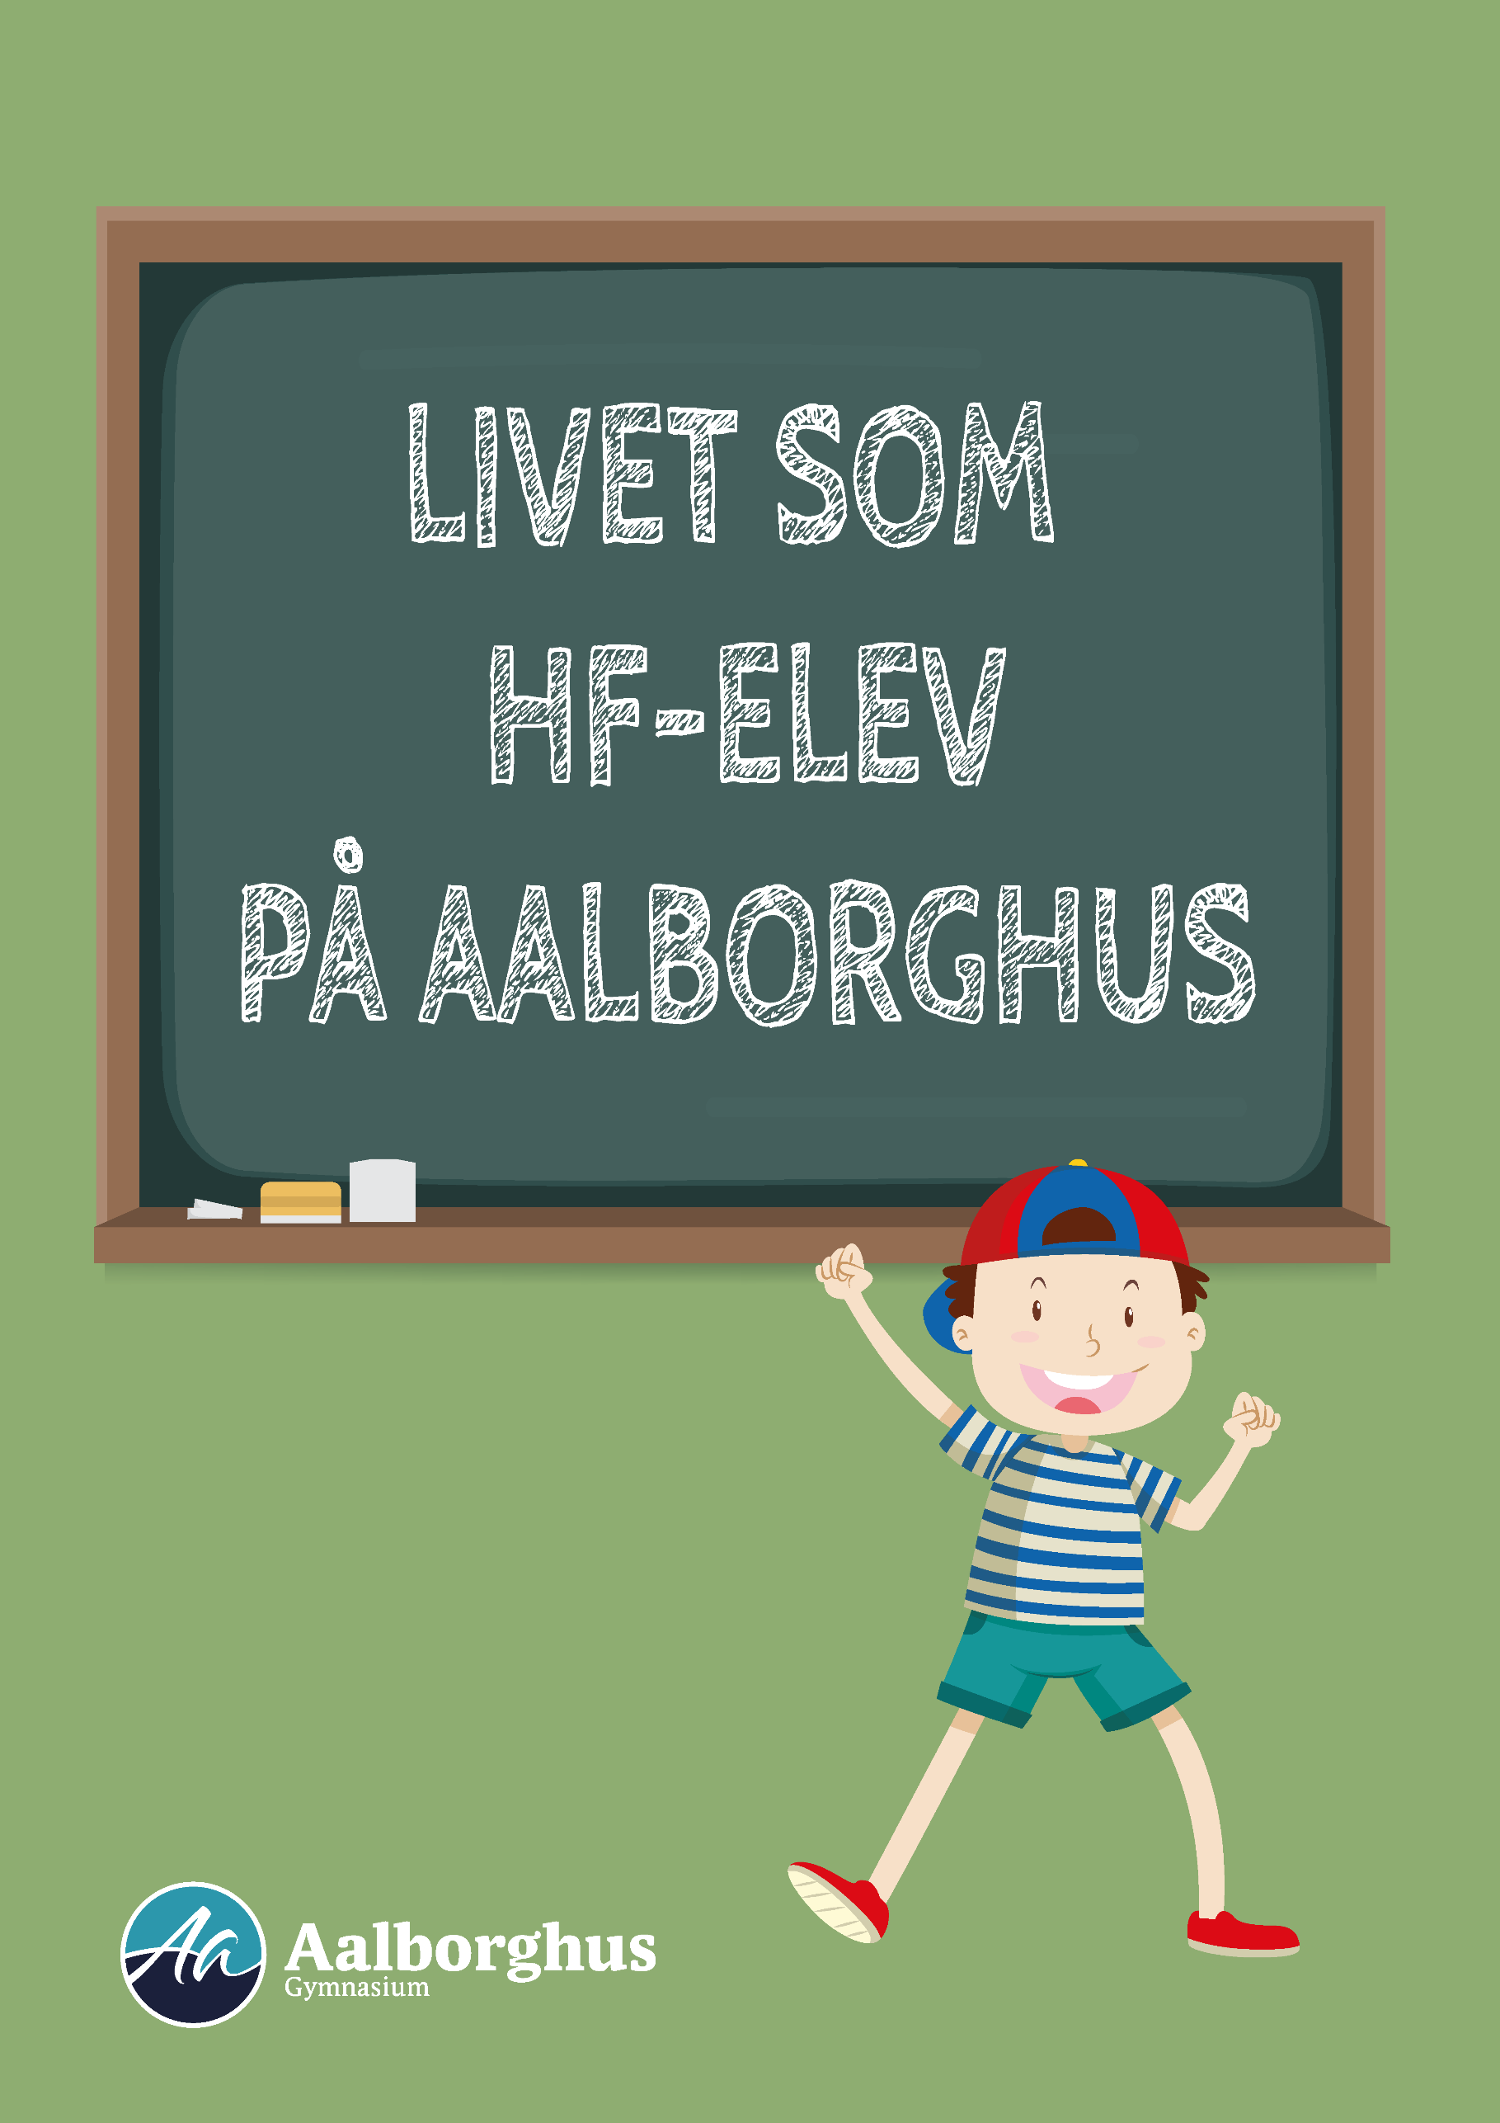

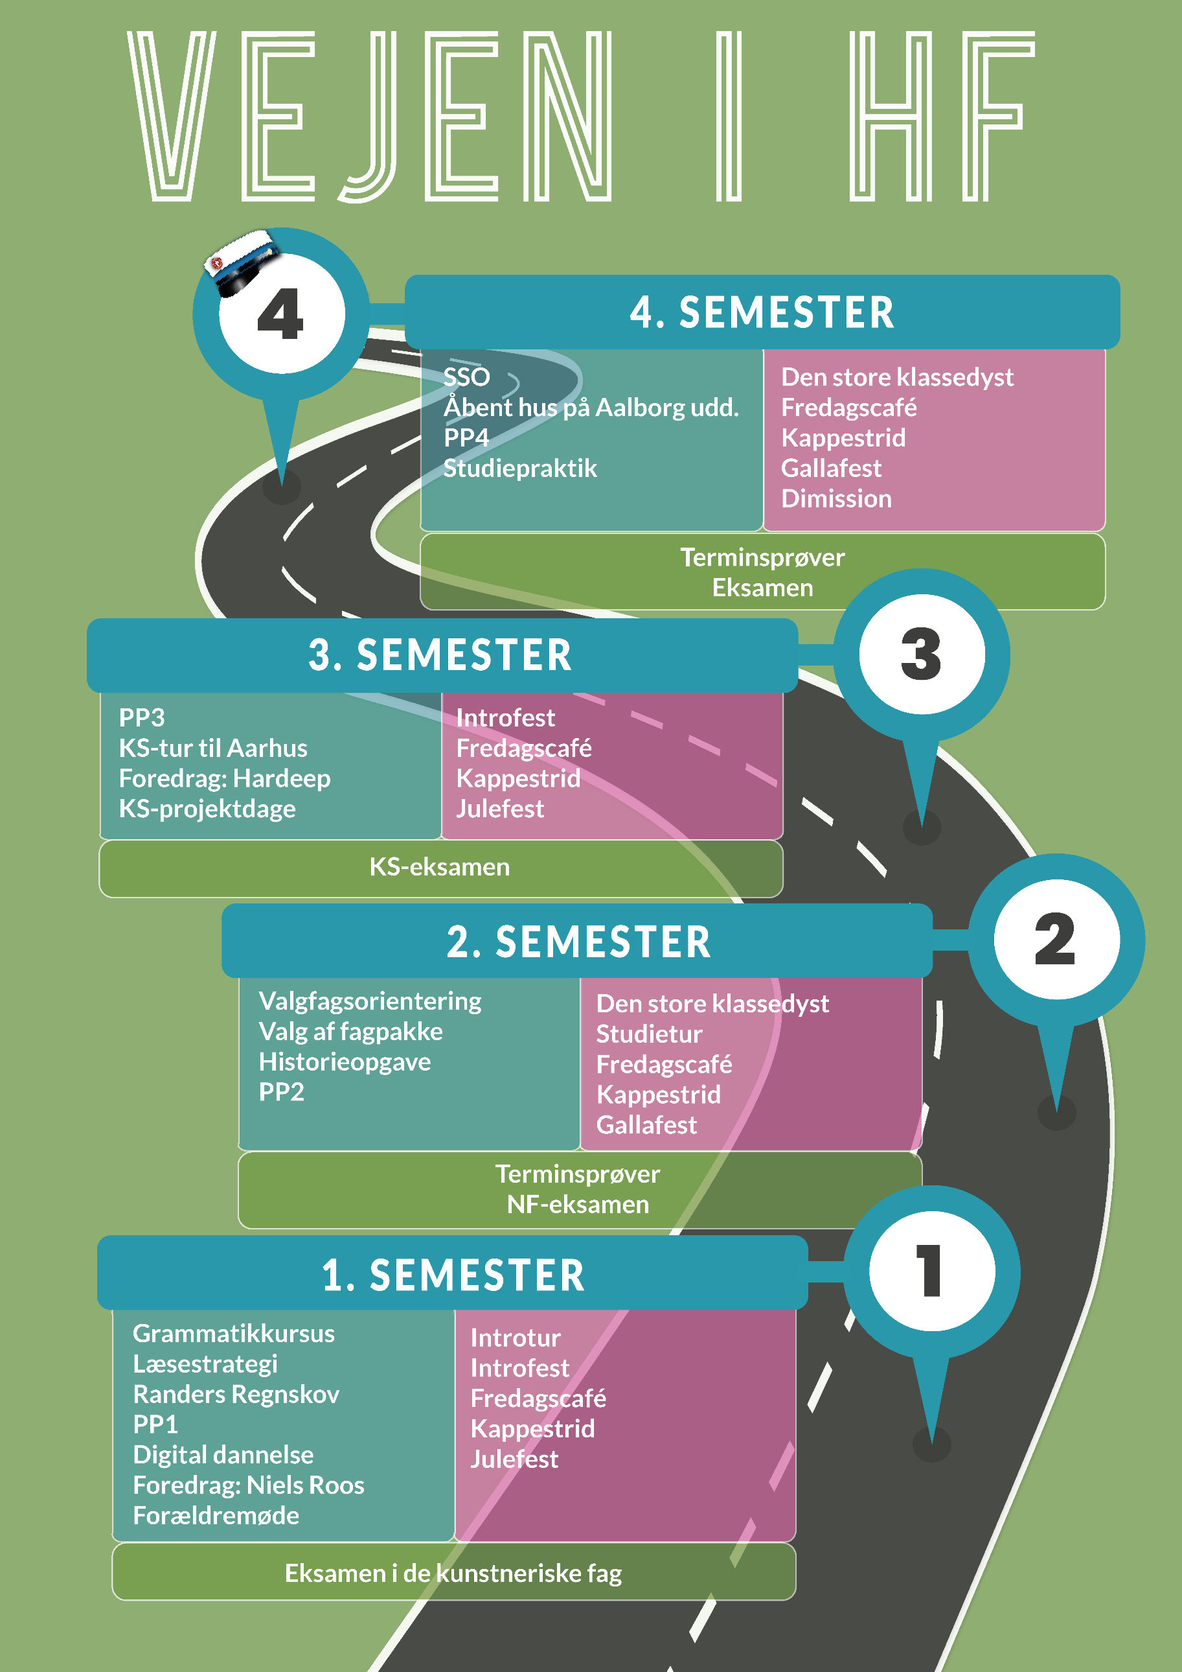

Indhold
80-timerspuljen 4
Akademisk skrivning 4
Exzentriq 4
Fagkommentarer 4
Tutorsamtaler 4
Fagligt boost 5
Fagpakker 5
Forventninger til studieaktivitet 5
Fravær 5
Grammatikkursus 6
Historieopgave 6
Hjælp og støtte 6
Introtur 7
IT 7
Klassedyst 7
Klasselærer og klasserumskultur 7
KS 8
Ekskursion 8
Eksamen 8
Lectio 8
Læsestrategi 9
Mini-SSO 9
NF 9
Omlagt skriftlighed (Kl-timer) 10
Projekt-praktik-forløb 10
Semesterinddeling og eksamen til jul 10
SSO (Større skriftlig opgave) 10
Studietur 11

80-timerspuljen
80-timerspuljen er er en pulje af timer, som ligger ud over den almindelig årsnorm og som ikke er skemalagt fra skoleårets start. De kommer i skemaet til at figurere som kl-timer, og der vil stå ”fra 80-timerspuljen” på blokken. Timerne bruges for eksempel på Akademisk skrivning, som er obligatorisk for hele holdet og Fagligt boost, som består af valgfrie blokke, der også er obligatoriske, men hvor holdet splittes op.

Akademisk skrivning
I løbet af de to år på HF skal I igennem en række blokke med akademisk skrivning. Dette forløb skal klæde jer på til at skrive de tre store akademiske opgaver (historieopgave, mini-SSO og SSO) bl.a. til at kunne strukturere opgaverne og skrive i et fagligt korrekt sprog. Undervisningen finder sted i form af 12 skriveblokke og varetages af dansk-, engelsk- og historielæreren.

Exzentriq
I skoleåret 22/23 er der startet en ny 3-årig HF-klasse, 1s. Klassen kaldes også Exzentriq-klassen, da den er et resultat af et tæt samarbejde med E-sport og netcafeen Exzentriq, der har til huse på godsbanearealet ved banegården, hvor undervisningen også foregår det første år. 2hf + 3hf foregår på Aalborghus og undervisningen foregår mellem 10.15 og 14.15. Eleverne i hf-3 er unge og voksne, som har gavn af en anderledes struktur for at få et studieliv til at hænge sammen.

Fagkommentarer
Én gang årligt skal alle klassens faglærere give en fagkommentar til hver enkelt elev.
I 1.hf gives disse i slutningen af oktober/starten af november og i 2. hf gives disse efter juleferien. Det foregår i Lectio under studieplan.
Fagkommentarer går ud på at give eleven en ide om, hvor han/hun ligger i de enkelte fag. Det skrives ikke med en karakter, men med angivelse af, hvor det faglige niveau ligger både fagligt og indsatsmæssigt.

Tutorsamtaler
Som en opfølgning på lærernes fagkommentarer følger klasselæreren op med elevsamtaler i de efterfølgende to uger. Det kan derfor være nødvendigt, at klasselæreren tager elever ud af undervisningen.

Fagligt boost
I 1hf bliver en del af timerne fra 80-timerspuljen brugt på at give eleverne et fagligt boost i nogle af deres fag. Fagligt boost er udformet som workshops (3 runder) som eleverne vælger sig ind på individuelt. 1 runde: Kunstnerisk fag/idræt, 2. runde: Nf eller matematik og 3. runde: Engelsk eller dansk. De skal alle vælge tre workshops, hvoraf de får to.

I Idræt, billedkunst og mediefag bruges blokken på at arbejde med hhv. drejebog i idræt, færdiggørelse af mapper i billedkunst, og film i mediefag, så de er klar til eksamen i december.

Fagpakker
På Aalborghus udbydes 3 fagpakker på 2-årig hf:
- Krop og sundhed-fagpakken: Bio B og psy C
- Samfund og velfærd-fagpakken: Samf B og psy C
- HF-aktiv: Idræt B og Samf B

Der kommer information om fagpakker og valg i starten af december.

På hf-3 består fagpakken af matematik B og informatik som fagpakkefag i 2. + 3. hf. I 1. hf har klassen mediefag som kreativt fag.

Forventninger til studieaktivitet
- Mobilen skal slukkes og sættes i mobilhotellet ved timens start
- Skærm/pc – lukket ved timens start
- Det forventes, at eleverne møder til alle timer med mindre, man har en gyldig fraværsårsag. Fraværsårsagen skrives I Lectio.

Studieaktivitet indebærer, at man laver sine lektier, har materiale med, når man bliver bedt om det, at man tjekker Lectio, pakker en taske med relevante sager, herunder skriveredskaber, og deltager aktivt i timerne.

Fravær
- Det forventes, at eleverne møder til alle timer med mindre, man har en gyldig fraværsårsag. Fraværsårsagen skrives I Lectio.
- Fraværsregler gælder for både fysisk tilstedeværelse og skriftlige afleveringer. Evt. fravær vil blive fulgt nøje og bliver det for højt kan det føre til advarsler, først mundtlig, så skriftlig og i sidste ende udmeldelse. Efter 3 måneder vil de elever, som har udfordringer med studieaktivitet blive indkaldt til en samtale med ledelsen.

Grammatikkursus
I 1. hf afholdes der i 1. semester et grammatikkursus i dansk og engelsk. Formålet med kurset er at løfte det skriftlige niveau i hf og få fyldt eventuelle grammatiske huller ud. Dansk har 5 blokke og engelsk har 3 blokke.

Historieopgave
Historieopgaven på hf er den første af de tre akademiske opgaver. Den skrives som en ét-faglig opgave i februar (uge 7) i 1hf. Opgaven knytter sig til et særfagligt forløb i historie. Opgaven skal ikke forsvares mundtligt, men eleverne får en karakter og skriftlig feedback.

Hjælp og støtte
Screening – læsevejleder: Som ny elev får du testet dine læsefærdigheder, så vi kan se, om du har brug for ekstra støtte til den del af din skolegang. Hvis du har behov for dette, kan du herefter deltage i læsekurser hos vores læsevejleder.
Studievejleder: Som elev har du en særlig hf-studievejleder, som følger dig og din klasse gennem de 2 år. Udover de fastlagte samtaler er der altid mulighed for at kontakte studievejlederen og aftale et møde. I skoleåret 25/26 er følgende studievejledere tilknyttet klasserne: 1p: MP, 1q: KL, 2p: MP, 2q: KL og 2r: MC.
Psykologhjælp - Pernille Skovfoged Jensen (PSJ): Udover den almindelige hf-vejledning kan du komme til psykolog og få en snak om personlige problemer og udfordringer, der ligger uden for hf-vejledningen. Hf-vejlederen og psykologen har naturligvis tavshedspligt. Kontakt til skolepsykologen skal foregå via studievejlederen eller skolens ledelse.
Sundhedsvejledning: Du kan komme til vores sundhedsvejleder, der kommer fra Sund Ung Aalborg og få en fortrolig snak om generelle problematikker omkring trivsel og sundhed.
Sprogklub: Du kan få hjælp i sprogklubben til det sproglige i dansk. Du kan f.eks. komme med din danskaflevering, hvor du kan få hjælp til at finde og rette sproglige fejl. Sprogklubben ledes af Marlene Holdensen og Annegrete Mogensen.
Lektiecafeer: Der er lektiecafeer flere gange om ugen på skolen, hvor skolens egne lærere står klar til at hjælpe dig i en lang række fag. Lektiecafeerne finder sted i tidsrummet fra. Kl. 14.00-16.30. Lektiecafeerne fremgår af skematoppen i Lectio.
Hjælp til eksamensangst: Hvis nervøsiteten tipper over og bliver til angst, så er der mulighed for en række kurser op til eksamensperioden, i såvel 1.hf som i 2.hf, der kan hjælpe dig til at håndtere eksamenssituationen og din angst.
Klasselærer: Alle hf-klasser har tilknyttet en klasselærer, der følger klassen begge år.

Introtur
Der afholdes en endags introtur i 1.hf (august) til Rold Skov Adventure. Der er på turen fokus på teambuilding, og eleverne får også prøvet kræfter med nogle af de ting, som de senere møder på studieturen til Spindl, Tjekkiet (2. semester).
Der er en mindre egenbetaling for turen (75,-). Det er i udgangspunktet klasselæreren og studievejlederen, som deltager på turen.

IT
Du kan få hjælp til spørgsmål og problemer med IT hos vores IT-folk: Martin Bech (BE) og Klaus Severinsen (KFS). De har kontor på Nordgangen og træffes bedst om formiddagen.

Klassedyst
Vi afholder hvert år i slutningen af januar eller begyndelsen af februar ”Den store klassedyst” for alle hf-klasser. Formålet er at ryste den enkelte klasse sammen og at styrke den fælles hf-identitet på skolen. Der dystes både i faglige emner (bl.a. sprog og naturvidenskab) og i almene færdigheder (bl.a. kagekonkurrence og scenen er fri). Der udråbes én samlet vinderklasse, som vinder pokalen og en kagemand.

Klasselærer og klasserumskultur
Klasselæreren skal i samarbejde med resten af klassens lærere tilstræbe, at der i klassen skabes et fagligt og socialt fællesskab, hvor aktiv deltagelse og ansvar for fællesskabet er i centrum. Dette sker bl.a. ved at der laves faste pladser, som dog med jævne mellemrum ændres og at kommunikere med klassen øvrige lærere om koordinering af skriftlige afleveringer. Det tilstræbes at afleveringer i Lectio max udgør 10 elevtimer pr. uge.
Klasserumsregler, HF:
Timestart/opførsel i klassen:
- Sid på din faste plads
- Telefon i holderen
- Computer er lukket. Den bruges kun når læreren har bedt om det.
- Ingen mad, tasker eller jakker på bordet
- Ro

Tilstedeværelse i klassen:
- Alle møder til tiden. Skulle man komme for sent, skal man selv sørge for at skrive navn og klokkeslæt ned for det tidspunkt, hvor man er kommet ind i klassen.
- Ingen forlader klasselokalet i løbet af undervisningen medmindre læreren har givet lov.
- Toiletbesøg, hentning af vand og spisning foregår i pauserne.
- Hvis du bliver syg og ikke kan komme i skole, så skriv til dine lærere og skriv fraværsårsag i Lectio.

KS
Kultur- og samfundsfaggruppen, i daglig tale ”KS”, er en faggruppe bestående af tre fag (historie B, samfundsfag C og religion C). Historie starter i 1. semester, og samfundsfag og religion starter i 2. semester. KS-undervisningen består af en blanding af særfaglige forløb, hvor de 3 fag behandler emner, der kun angår deres eget område, og to fællesfaglige forløb, hvori alle tre fag indgår. Hvert fællesfagligt forløb afsluttes med en projektperiode, hvor eleverne trænes i at lave et ”kortere skriftligt produkt” (synopsis) og et mundtlig oplæg (individuelt eller i grupper). I slutningen af 1. hf afsluttes det første fællesfaglige forløb med en individuel mundtlig årsprøve.

Ekskursion
I forbindelse med det andet fællesfaglige forløb om kulturmøder afvikles der i 3. semester en ekskursion til Aarhus. Her besøger klasserne Den gamle by, en moske, Gellerupparken i Brabrand. Turen afvikles i september (før uge 39). Turen planlægges i fællesskab med ks-kollegerne.

Eksamen
Fagene afsluttes med en intern fællesfaglig prøve og en enkeltfaglig eksamen i et af de tre prøvefag. Det sker i slutningen af 3. semester. Hvilket af de tre fag, der skal eksamineres i til den enkeltfaglige eksamen, udtrækkes af ministeriet.

Lectio
Lectio er en app, men det er vigtigt at man også logger på onlineversionen, da der er informationer, der ikke kan ses i appen.
Det er vigtigt at I tjekker jeres skema i Lectio hver dag, da der kan forekomme ændringer i både timer og aktiviteter. Blandt andet kan der lægges blokke ind med kort varsel. Husk at skoledagen i princippet strækker sig fra 8:15-15:30 hver dag.

Læsestrategi
Der afholdes i 1. semester et læsestrategikursus for alle 1.hf-klasser i 1. semester. Der undervises i forskellige læsestrategier, og eleverne introduceres til programmet Frontread, hvor de kan lære at øge læsehastigheden. Kurset følges op med information til klassens lærere i klassekonferencen, når kurset er afholdt. Kurset skemalægges om muligt, så eleverne har fem halve blokke over en uge eller to.

Mini-SSO
Mini-SSO'en ligger i januar i 2.hf, som afslutning på projekt-praktik-forløb 3 (PP3) og som træning til selve SSO (større skriftlig opgave). Mini-SSO’en skrives i fagpakkerne, og der gives 2 projekt- og praktikblokke til hvert fagpakkefag, så I arbejder med opgaven i fire blokke i alt. Derudover afsættes der én blok pr. fagpakke til individuel feedback på opgaven. Der er afsat 5 timers elevtid.

Rammerne for mini-SSO’en:

- Lærerne udleverer en problemformulering, der tager udgangspunkt i casen fra PP3-dagen i november (én pr. fagpakke)
- Opgavens omfang er omkring 5-6 sider, der afleveres på Lectio.
- Opgaven indeholder: Forside med problemformulering, indholdsfortegnelse, indledning, selve besvarelsen, konklusion, litteraturliste, evt. bilag.
- Feedback: Der gives ikke karakter, men der gives kort evaluering af opgaven med feedforward i forhold til SSO.
- Mini-SSO’en skal afleveres for at kunne skrive SSO.

NF
NF er den naturvidenskabelige fagpakke på hf. Den består af fagene biologi, naturgeografi og kemi. Fagpakken forløber over hele 1hf og består af skiftevis fællesfaglige og særfaglige forløb. Der afholdes to eksamener i slutningen af 1hf. Først en fællesfaglig med intern censur (afholdes inden sidste skoledag). Dernæst en étfaglig med ekstern censur. Faget til den étfaglige eksamen udtrækkes af undervisningsministeriet. Som en del af forløbet er 1hf-klasserne på ekskursion til Randers Regnskov en hel dag i efteråret.

Omlagt skriftlighed (Kl-timer)
Omlagt skriftlighed er en betegnelse for en proces, hvor I arbejder med jeres skriftlige opgaver på skolen – med hjælp og vejledning fra jeres lærer - i stedet for at arbejde med disse hjemme. Der er omlagt skriftlighed i henholdsvis matematik (8 blokke i 1.hf), dansk (1 blok i 1.hf og 3 blokke i 2.hf, engelsk (3 blokke i 2.hf) og biologi/samf (2. blokke i 2. hf). I en blok med omlagt skriftlighed arbejder I med en aflevering i faget sammen med jeres faglærer og I har dermed mulighed for at få hjælp undervejs i skriveprocessen. Læreren kan selv flytte blokkene rundt, så det passer i forhold til afleveringsfristerne.

Projekt-praktik-forløb
Der er fire projekt-praktik-forløb fordelt på de fire semestre og på forskellige lærere. Formålet er af give eleverne afklaring om styrker og interesserer og dermed også om professionsvalg efter hf. Forløbene er af varierende længde og består af en blanding af projektarbejde på skolen og besøg ud af huset. Karina Bastholm er koordinator for alle praktikforløbene.
PP1: Nov: 1hf. Dansk. Nyheder og fake news.
PP2: Jan: 1hf. NF (biologi og kemi)
PP3: Nov: 2hf. Fagpakkelærere. Der arbejdes med forskellige cases på UCN
PP4: Mar-april: 2hf. Uddannelsesmesse og praktik.

Semesterinddeling og eksamen til jul
HF-forløbet er fra reformen i 2017 inddelt i fire semestre med eksamen efter hvert semester. Alle klassens lærere tilstræber i deres planlægning af lektier og afleveringer at tage hensyn til, at eleverne skal til eksamen.
- Efter 1. semester: Eksamen i december i kunstnerisk fag (mediefag, musik, idræt eller billedkunst).
- Efter 2. semester: Eksamen i matematik og nf
- Efter 3. semester: Eksamen i december i ks
- Efter 4. semester: Eksamen i dansk, engelsk, fagpakkefag, valgfag.

SSO (Større skriftlig opgave)
SSO’en udarbejdes i 1 eller 2 fag, men der skal være mindst ét fag på mindst B-niveau. Hvis man skriver i ét fag, kan I skrive SSO i dansk, historie, engelsk, fagpakkefag B eller valgfag B. Der er intet mundtlig forsvar på SSO’en.
- Slut januar: 1. vejledningsrunde (I har valgt 2 fag/lærere, I vil tale med)
- Start februar: Valg af fag
- Midt februar: 2. vejledningsrunde med den/de lærerne, I har valgt.
- Midt marts: 3. vejledningsrunde med den/de lærerne, I har valgt.
- Midt/slut april: Opgaveformuleringen udleveres – I har efterfølgende en uge til at skrive opgaven.

Faglæreren/én af faglærerne blive kontaktet af censor og der aftales et tidspunkt for votering (opgaven skal være voteret senest 6 uger efter, at den er afleveret). SSO’en tæller 1,5 på eksamensbeviset.

Studietur
Studieturen er en del af undervisningen i kultur- og samfundsfagsgruppen. Den har fokus på teambuilding og ruster eleverne til at gennemføre deres uddannelsesforløb. De sidste mange år har det ligget fast, at hf’ernes studietur går til Tjekkiet og finder sted i uge 10 eller 11 i 1hf. De tre klasser rejser sammen med samme bus og har det samme program. De enkelte aktiviteter foregår dog typisk klassevist.
De KS-faglige aktiviteter har fokus på Holocaust og jødedom og starter derfor med besøg og opgaver i Theresienstadt. Studieturen slutter med besøg i den jødiske bydel og tre forskellige synagoger i Prag.
Imellem Theresienstadt og Prag tilbringer klasserne to og en halv dag i bjergbyen Spindleruv Mlyn, hvor aktiviteterne handler om teambuilding og om at afprøve individuelle grænser ifm. rappelling, svævebane, bueskydning osv.
Udgiften for den enkelte elev er maks. 3300 kr. plus lommepenge. Udover aftensmad i Prag og morgenmad på hjemturen, er alle måltider inkluderet i prisen.

